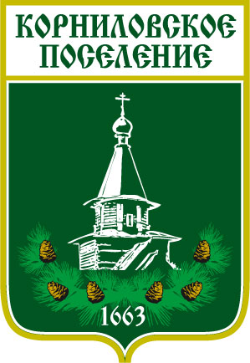АДМИНИСТРАЦИЯ МУНИЦИПАЛЬНОГО ОБРАЗОВАНИЯ

«КОРНИЛОВСКОЕ СЕЛЬСКОЕ ПОСЕЛЕНИЕ»

634538, Томская область, Томский район, с. Корнилово, ул. Гагарина, 29А

тел.963069 (факс) 963069

ПОСТАНОВЛЕНИЕ

от 31 октября 2024 г. № 463

с. Корнилово

О внесении изменений в постановление Администрации Корниловского сельского поселения от 24.09.2014г. №429 «Об утверждении Положения об оплате труда работников, осуществляющих обеспечение деятельности Администрации Корниловского сельского поселения»

В соответствии со статьями 135 и 144 Трудового кодекса Российской Федерации, постановлением Главы Корниловского сельского поселения (Главы Администрации) от 31.05.2010 № 228а «Об утверждении размеров окладов (должностных окладов) и надбавок стимулирующего характера по общеотраслевым должностям руководителей, специалистов, служащих и общеотраслевым профессиям рабочих муниципальных учреждений «Корниловского сельского поселения» (в последующих редакциях),

**ПОСТАНОВЛЯЮ:**

1. Внести в постановление Администрации Корниловского сельского поселения от 24.09.2014г. №429 «Об утверждении Положения об оплате труда работников, осуществляющих обеспечение деятельности Администрации Корниловского сельского поселения» следующие изменения:

1) приложение 1 к Положению об оплате труда работников, осуществляющих обеспечение деятельности Администрации Корниловского сельского поселения изложить в редакции согласно приложению 1 к настоящему постановлению.

2. Настоящее постановление вступает в силу с даты опубликования и распространяет свое действие на правоотношения, возникшие с 1 октября 2024 года.

3. Управляющему Делами Паниной Д.В. опубликовать настоящее постановление в Информационном бюллетене Корниловского сельского поселения и разместить на официальном сайте Корниловского сельского поселения (http://www.korpos.ru)

4. Контроль за исполнением настоящего постановления оставляю за собой.

Глава поселения___________________ В.В. Макаров

Приложение № 1

к постановлению Администрации

Корниловского сельского поселения

от 31.10.2024 №463

**Должностные оклады работников, осуществляющих обеспечение деятельности Администрации Корниловского сельского поселения**

|  |  |  |
| --- | --- | --- |
| Наименование должностей | | Должностной оклад (руб.) |
| **Должности ПКГ «Общеотраслевые должности служащих первого уровня»** | | |
| **1 квалификационный уровень** | | |
| Делопроизводитель | | 9003 |
| Инспектор по учету ЖКХ | | 9003 |
| **Должности ПКГ «Общеотраслевые должности служащих третьего уровня»** | | |
| **4 квалификационный уровень** | | |
| Ведущий бухгалтер | | 12466 |
| **Должности ПКГ «Общеотраслевые профессии рабочих первого уровня»** | | |
| **1 квалификационный уровень** | | |
| Уборщик служебных помещений, уборщик территорий (1 разряд работ) | 8311 | |
| Сторож (1 разряд работ) | 8311 | |
| **Должности ПКГ «Общеотраслевые профессии рабочих второго уровня»** | | |
| **1 квалификационный уровень** | | |
| Водитель (5 разряд работ) | 12221 | |